第十二章 使用手冊
本手冊旨在提供 Uban 之完整端對端操作指南。本系統完全基於居家照護與家庭情感陪伴場景設計，全面消除繁瑣管理的複雜性，以簡約、溫馨、安全的互動架構連結出門在外的子女家屬與獨居在家的長輩。手冊內容依據角色權限與使用場景，劃分為「12-1 系統通用登入與身分確認」、「12-2 長者端使用手冊」以及「12-3 家屬守護端使用手冊」三大單元。全書所有畫面皆擷取自真實 Flutter 跨平台應用程式，並依循畫面功能、操作程序與實際截圖進行規範化規格描述。
12-1 系統通用登入與身分確認
本系統在系統進入點採用明確的角色導向架構。在初次啟動或未繫結狀態下，提供直覺清晰的身分識別入口，確保使用者能迅速切換至「長者端」、「家屬端」或「居家監控機」模式。針對家屬與照護成員，系統提供完善的安全登入通道、通訊伺服器連線狀態驗證與個人資料設置流程，保障家庭成員之間的溝通隱私與資料傳輸完整性。
表 12-1-1 系統角色身分選擇入口介面操作說明
項目 | 系統規格與操作詳細說明
畫面名稱 | 角色識別選擇入口
適用角色 | 全體使用者（長者、家屬照護者、居家監控機）
核心功能 | 1. 三大角色獨立入口：提供「我是長者」、「我是家屬 / 照護者」、「我是監控設備」三大卡片式按鈕。  2. 智慧狀態路由：自動檢測本機儲存之工作階段，若已完成綁定則自動跳轉至對應專屬介面。  3. 乾淨會話清理機制：點擊重新選擇身分時，系統自動釋放前次暫存之通訊通道與金鑰，避免來電通知與推播狀態錯置。
操作步驟 | 1. 開啟 Uban 應用程式，系統於未登入狀態下自動呈現「誰在使用？」角色選擇畫面。  2. 若長輩使用平板或手機，點擊上方「我是長者」卡片，系統立即切換為大字體之長者模式並呈現專屬配對碼。  3. 若子女或家庭照護者使用手機，點擊「我是家屬 / 照護者」卡片，進入家屬帳號登入與驗證介面。  4. 若作為固定於客廳之監控鏡頭裝置，點擊「我是監控設備」進入攝影機串流待命模式。
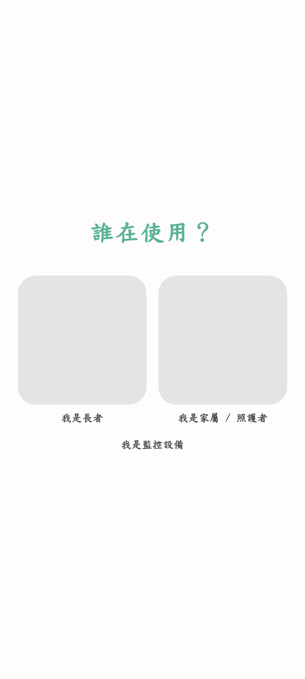
圖 12-1-1 系統角色身分選擇入口介面
表 12-1-2 家屬帳號登入與身分驗證介面操作說明
項目 | 系統規格與操作詳細說明
畫面名稱 | 家屬登入驗證介面
適用角色 | 家屬照護者
核心功能 | 1. 帳號密碼安全驗證：支援電子信箱或手機號碼搭配安全雜湊密碼之身分驗證。  2. 密碼明暗切換：提供眼睛圖示切換按鈕，防止使用者在公共場所輸入密碼時遭窺探。  3. 快速通道與開發者診斷：內建快速登入通道與通訊伺服器連線狀態指示燈，便於家庭成員即時確認網路。  4. 新戶註冊引導：介面下方提供「立即註冊」快捷連結，方便初次加入之家庭成員建立個人帳號。
操作步驟 | 1. 於「Email / 手機號碼」欄位輸入已註冊之帳號資料。  2. 於「密碼」欄位輸入密碼，可點擊右側眼睛圖示確認字元輸入無誤。  3. 點擊橘色「登入」按鈕，系統向後端伺服器發送驗證請求，通過後自動載入長輩守護主頁。  4. 初次使用尚未建立帳號之家屬，可點選下方「立即註冊」依循引導填寫基本資料。
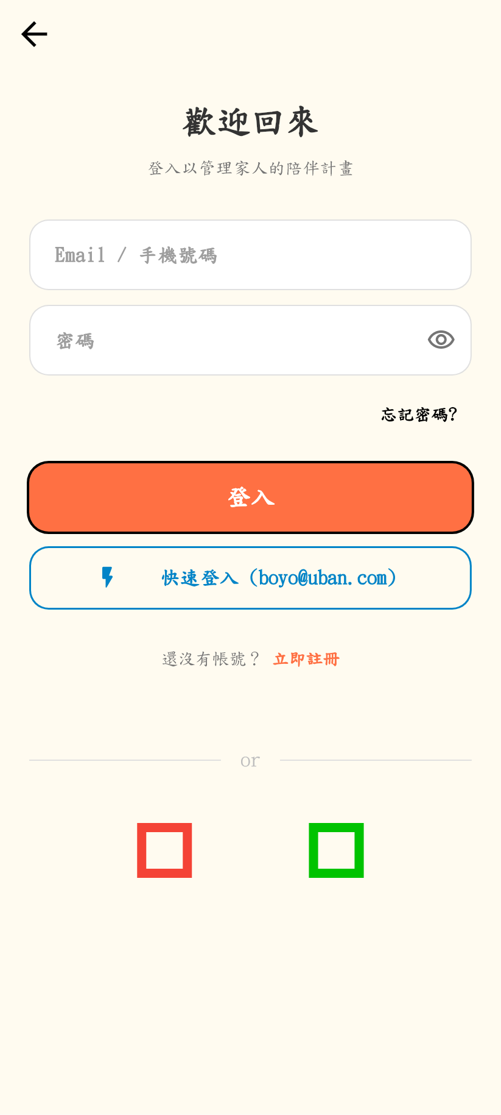
圖 12-1-2 家屬帳號登入與身分驗證介面
表 12-1-3 長者初次個人檔案資料設置介面操作說明
項目 | 系統規格與操作詳細說明
畫面名稱 | 長者身分初次設置介面
適用角色 | 長者本人或協助設定之家屬
核心功能 | 1. 直覺年齡步進器：提供大字體之加減步進按鈕，方便長輩輕鬆選定正確年齡，避免鍵盤誤觸。  2. 縣市行政區聯動選單：內建台灣全島縣市與鄉鎮市區二級聯動選單，設定長輩主要居住地理區域。  3. 天氣與在地化資訊連動：居住地點設定完成後，首頁將自動串接該行政區之即時氣溫與生活氣象資訊。
操作步驟 | 1. 長者端首次啟動時，系統自動引導進入個人基本資料填寫畫面。  2. 點選「性別」區塊選取生理性別（男 / 女）。  3. 透過「年齡」欄位兩側之「＋」與「－」大型按鈕，調整為長輩之實際歲數。  4. 於下拉式選單選取目前居住之「縣市」與「行政區」（例如：台北市中正區）。  5. 確認資料無誤後，點擊「完成並開始使用」按鈕，進入長者生活主畫面。
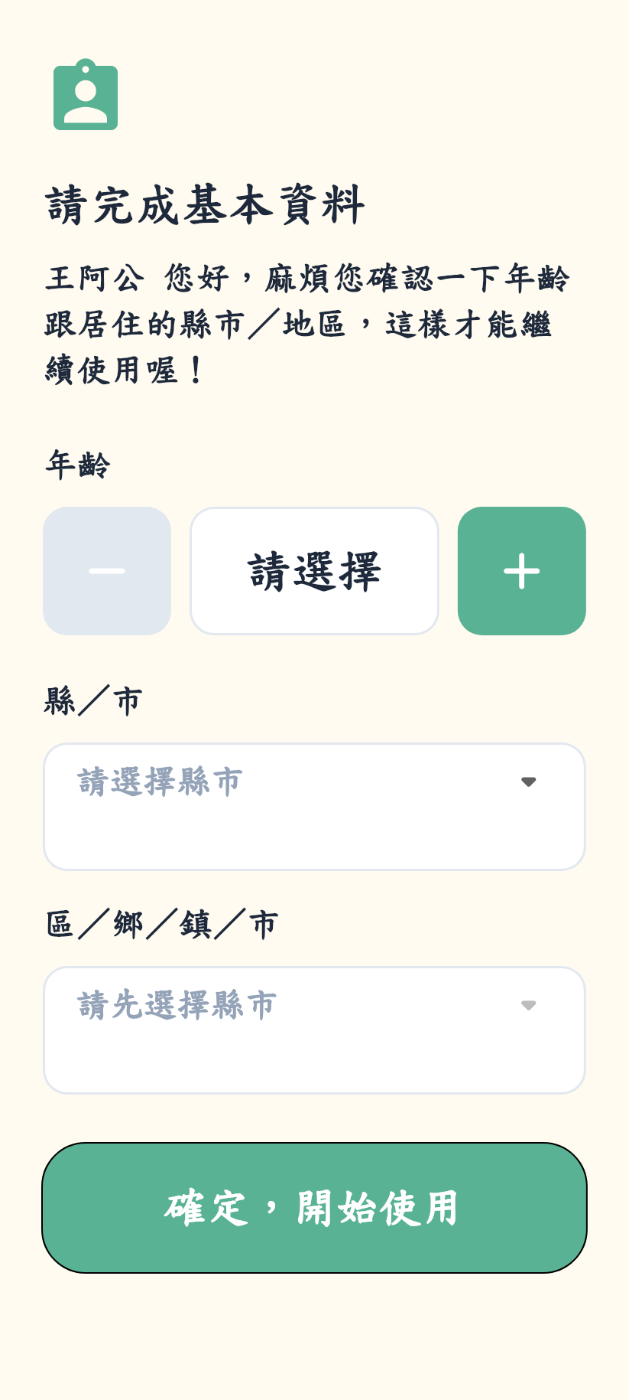
圖 12-1-3 長者初次個人檔案資料設置介面

12-2 長者端使用手冊
長者端介面專為銀髮長輩量身設計，全方位落實無障礙人機互動準則。畫面全面採用特大字體、高對比柔和色彩、直覺圖像卡片與全域無阻礙導覽設計，徹底去除繁雜之深層選單。功能涵蓋長者生活最核心之生活儀表板、節氣農民曆、語音新聞朗讀、親友大頭像快捷撥號、生活圈祝福互動、雙語 AI 語音陪伴小助理、手繪萌寵小豬互動舞台與步數能量兌換、阿公阿嬤全域安心救生圈、一鍵 SOS 緊急通報、雙向高畫質視訊通話以及專屬安全配對碼展示，讓長輩在無壓力的科技環境中享受全天候陪伴與守護。
表 12-2-1 長者生活儀表板首頁介面操作說明
項目 | 系統規格與操作詳細說明
畫面名稱 | 長者大字生活儀表板
適用角色 | 長者
核心功能 | 1. 國曆農曆即時同步：以超大清晰字體呈現當前日期、星期、時間與傳統農曆干支節氣。  2. 智慧天氣狀態卡：顯示目前居住地之即時氣溫、降雨機率與出門穿著叮嚀。  3. 語音頭條新聞預覽：即時推播當日精選要聞，點擊即可由 AI 語音為長輩全文朗讀。  4. 節氣農民曆快捷卡片：提供傳統農事節令、每日吉凶宜忌資訊之快捷入口。
操作步驟 | 1. 開啟長者端，底部預設停留在第一個首頁圖示（房屋符號）。  2. 長輩可於畫面頂部一眼看清當天之幾月幾日與農曆吉日。  3. 檢視中間之氣候卡片了解今日氣溫，點選「今日新聞」卡片即可啟動朗讀播放器聆聽新聞。  4. 點選「農民曆」卡片可查看今日黃曆宜忌與生肖運勢解說。

圖 12-2-1 長者生活儀表板首頁介面
表 12-2-2 長者農民曆與節氣日常指引介面操作說明
項目 | 系統規格與操作詳細說明
畫面名稱 | 節氣農民曆專頁
適用角色 | 長者
核心功能 | 1. 每日干支吉凶解說：呈現當日天干地支、五行納音、吉神方位（財神、喜神）。  2. 傳統生活宜忌看板：以高對比紅綠標籤列出每日「宜」（出行、納財）與「忌」（動土、安葬）。  3. 二十四節氣養生提示：根據當季節氣（如秋分、寒露）提供對應之銀髮養生飲食與生活指引。  4. 語音朗讀輔助：提供喇叭按鈕，長輩可點擊讓系統語音朗讀今日農民曆內容。
操作步驟 | 1. 於長者首頁點選「節氣農民曆」卡片進入專頁。  2. 瀏覽今日之宜忌事項與沖煞生肖提示。  3. 若視覺閱讀吃力，點擊右上角「語音播報」按鈕，系統將自動以語音唸出農民曆精華。  4. 點擊頂部返回箭頭即可返回長者首頁。
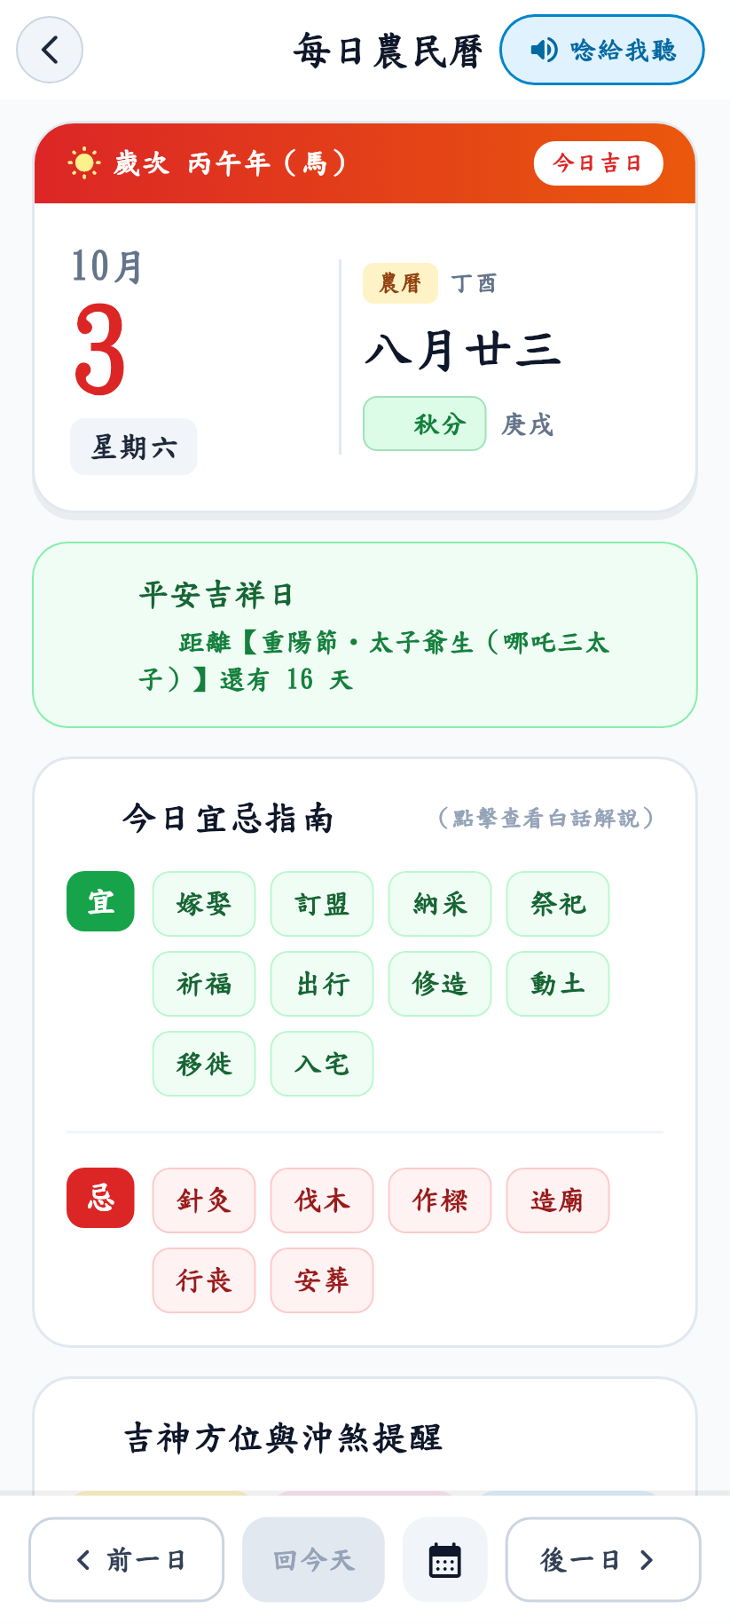
圖 12-2-2 長者農民曆與節氣日常指引介面
表 12-2-3 長者語音新聞朗讀播放器介面操作說明
項目 | 系統規格與操作詳細說明
畫面名稱 | 語音新聞播放器
適用角色 | 長者
核心功能 | 1. 大字體新聞圖文排版：呈現高清新聞主題圖片、大標題與簡潔內文段落。  2. 原生智慧語音合成：將當日要聞轉換為清晰柔和之國語語音連續播報。  3. 播放控制中樞：提供上一則、播放/暫停、下一則超大觸控按鈕，並支援倍速調節。  4. 播放清單滾動切換：長輩可輕鬆上下滑動切換感興趣之時事話題。
操作步驟 | 1. 於長者首頁點擊「聽新聞」卡片，自動開啟全螢幕播放介面。  2. 進入介面後系統自動開始朗讀當前新聞內容。  3. 點擊畫面中央橘色「暫停/播放」圓形按鈕可隨時中斷或繼續聆聽。  4. 點擊「上一則」或「下一則」按鈕切換不同新聞話題，點選左上角叉叉按鈕返回主頁。
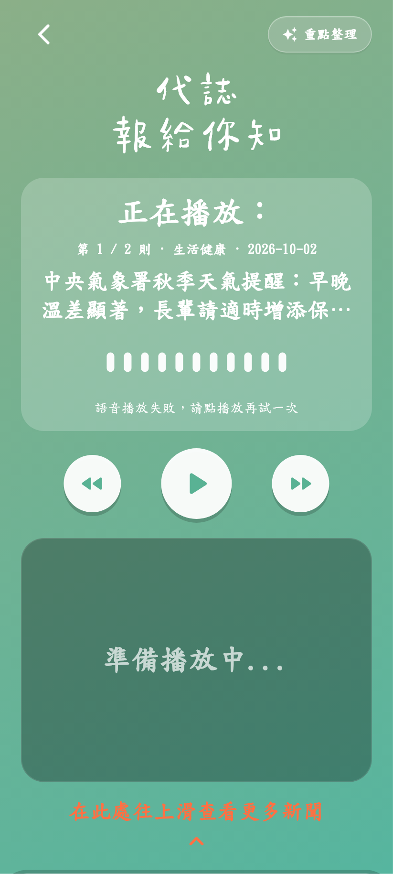
圖 12-2-3 長者語音新聞朗讀播放器介面
表 12-2-4 親友大頭像快捷通話與親情名冊介面操作說明
項目 | 系統規格與操作詳細說明
畫面名稱 | 親情通訊分頁
適用角色 | 長者
核心功能 | 1. 親友大頭像聯絡清單：以特大圓形彩色頭像展示綁定之兒女與家屬親友。  2. 一鍵直撥語音與視訊：每個親友卡片旁具備顯眼之綠色電話與攝影機通話鍵，免去記號碼困擾。  3. 親情稱謂與在線狀態：標註「大兒子」、「小女兒」等親切稱謂及即時上線燈號。  4. 最近通話紀錄回溯：列出最近與親友之通話時間與未接來電提示。
操作步驟 | 1. 點擊底部導覽列第二個圖示（愛心與電話符號）切換至親情名冊。  2. 找到想要通話的家屬頭像（例如：大兒子 王大明）。  3. 點擊右側綠色「撥號」按鈕發起語音通話，或點擊攝影機按鈕發起高畫質視訊連線。  4. 通話完畢後系統自動將紀錄寫入清單，長輩亦可直接點選紀錄進行回撥。
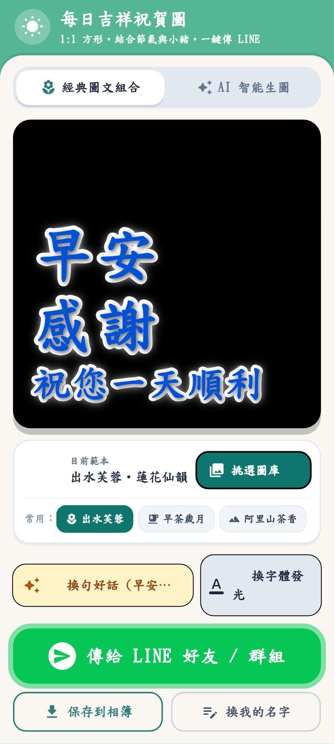
圖 12-2-4 親友大頭像快捷通話與親情名冊介面
表 12-2-5 長輩祝福圖生活圈社群互動介面操作說明
項目 | 系統規格與操作詳細說明
畫面名稱 | 長者社群生活圈
適用角色 | 長者
核心功能 | 1. 溫馨長輩祝福圖發布：內建多款早安圖、平安順心、節慶問候之精美高畫質圖卡。  2. 親友生活動態牆：瀏覽好友與兒女分享之生活照片與近況貼文。  3. 一鍵按讚與愛心祝福：提供超大按鈕，讓長輩零壓力送出祝福花朵與愛心點讚。  4. 語音留言互動：長輩可按下麥克風按鈕直接錄製簡短問候語音進行回覆。
操作步驟 | 1. 點擊長者主頁之「社群動態」按鈕進入生活圈介面。  2. 上下滑動瀏覽親友與鄰里好友所發布之生活近況與祝福圖卡。  3. 點擊貼文下方之大愛心按鈕為親友按讚加持。  4. 點擊「送出問候」可選取早安祝福圖發布至生活圈，分享健康好心情。
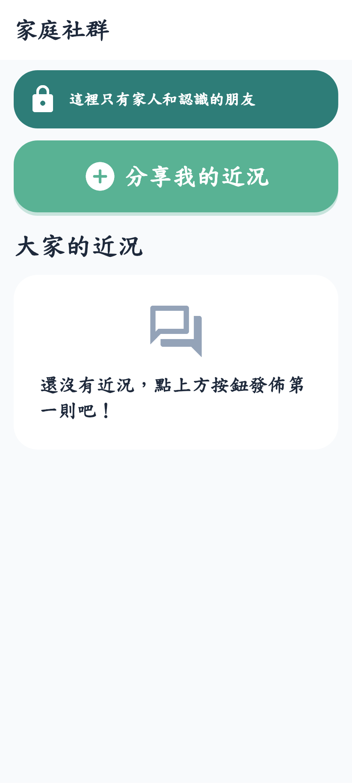
圖 12-2-5 長輩祝福圖生活圈社群互動介面
表 12-2-6 雙語 AI 語音陪伴小助理對話介面操作說明
項目 | 系統規格與操作詳細說明
畫面名稱 | AI 陪伴對話分頁
適用角色 | 長者
核心功能 | 1. 國台雙語自然語言理解：搭載先進語音辨識模型，能靈敏聽懂長輩之台灣國語與道地台語發音。  2. Google Gemini 情感陪伴大腦：提供具同理心之日常閒聊、生活關懷、老歌回憶與心情開導。  3. 聲波動態視覺回饋：聆聽長輩說話時呈現柔和漣漪波紋，給予直覺的傾聽視覺反饋。  4. 雙模式輸入切換：支援持續點擊麥克風語音對話，亦支援大字體鍵盤文字輸入。
操作步驟 | 1. 點擊底部導覽列第三個圖示（對話氣泡符號）進入陪伴對話分頁。  2. 介面中央呈現可愛的小豬陪伴助理「小嘎」造型卡片。  3. 點擊下方大型圓形麥克風按鈕，發出叮咚聲後即可對手機自然說話（如：「今天天氣如何？」）。  4. 說完後放開按鈕，AI 小助理即以親切柔和的真人語音回覆長輩並呈現對話文字。
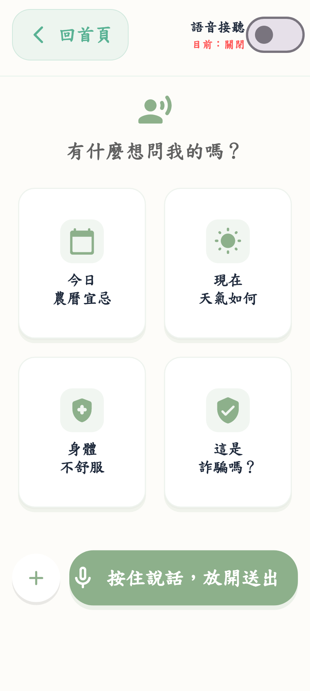
圖 12-2-6 雙語 AI 語音陪伴小助理對話介面
表 12-2-7 手繪萌寵小豬舞台與步數能量兌換介面操作說明
項目 | 系統規格與操作詳細說明
畫面名稱 | 個人檔案與萌寵舞台
適用角色 | 長者
核心功能 | 1. 手繪小豬互動舞台：呈現活潑可愛的養成虛擬夥伴小豬，伴隨餵食、歡呼與入睡動畫。  2. 步數轉能量健康機制：自動串接手機計步感測器，將長輩日常走路步數換算為活力點數。  3. 投餵食物與心情提升：提供西瓜、包子、紅蘿蔔等互動道具，投餵後小豬會開心地跳躍並提升親密度。  4. 今日任務打卡清單：提示今日喝水、散步、聽新聞等健康生活小目標。
操作步驟 | 1. 點擊底部導覽列第四個圖示（個人頭像符號）進入個人檔案與萌寵專區。  2. 檢視小豬舞台當前等級、飽食度與今日運動步數。  3. 點擊下方食物欄位的「西瓜」或「包子」，小豬將做出開心的咀嚼動作並獲得經驗值。  4. 完成下方「今日任務」如散步達到 3000 步，點擊領取能量獎勵。
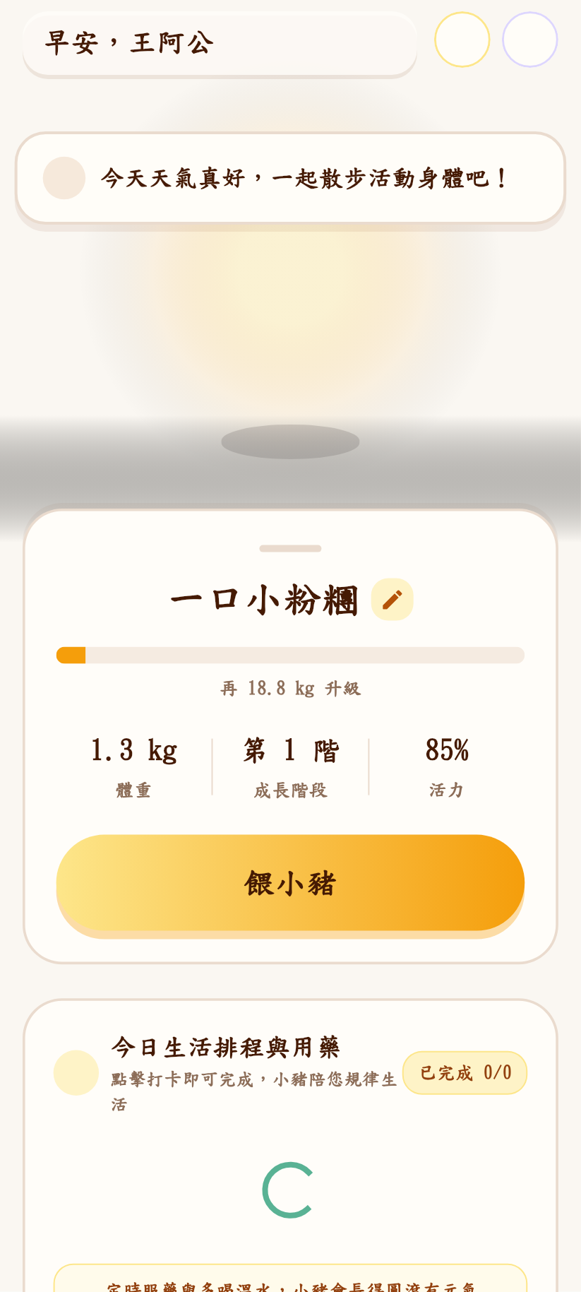
圖 12-2-7 手繪萌寵小豬舞台與步數能量兌換介面
表 12-2-8 阿公阿嬤安心救生圈全域導引介面操作說明
項目 | 系統規格與操作詳細說明
畫面名稱 | 全域安心助理引導面板
適用角色 | 長者
核心功能 | 1. 全域懸浮常駐按鈕：在長者端任何頁面右下角常駐呈現救生圈造形之「安心助理」按鈕，迷路時隨時點擊。  2. 語音操作步驟高光導覽：以高光遮罩標明畫面當前操作重點，引導長輩下一步動作。  3. 語音辨識即時校正覆蓋層：在語音輸入時彈出超大確認視窗，避免聽錯指令。  4. 智慧求助選單：提供「帶我回首頁」、「找人幫我」、「教我怎麼用」三大快捷求救按鈕。
操作步驟 | 1. 在長者端任何操作過程中若感到困惑或找不到按鈕，點擊右下角紅色「安心助理」懸浮按鈕。  2. 畫面彈出大字體之引導彈窗，列出三大救援選項。  3. 點選「回首頁」即可立刻回到最熟悉的第一頁生活儀表板。  4. 點選「聽我說」可直接對語音助理表達需求，系統將自動定位功能畫面。
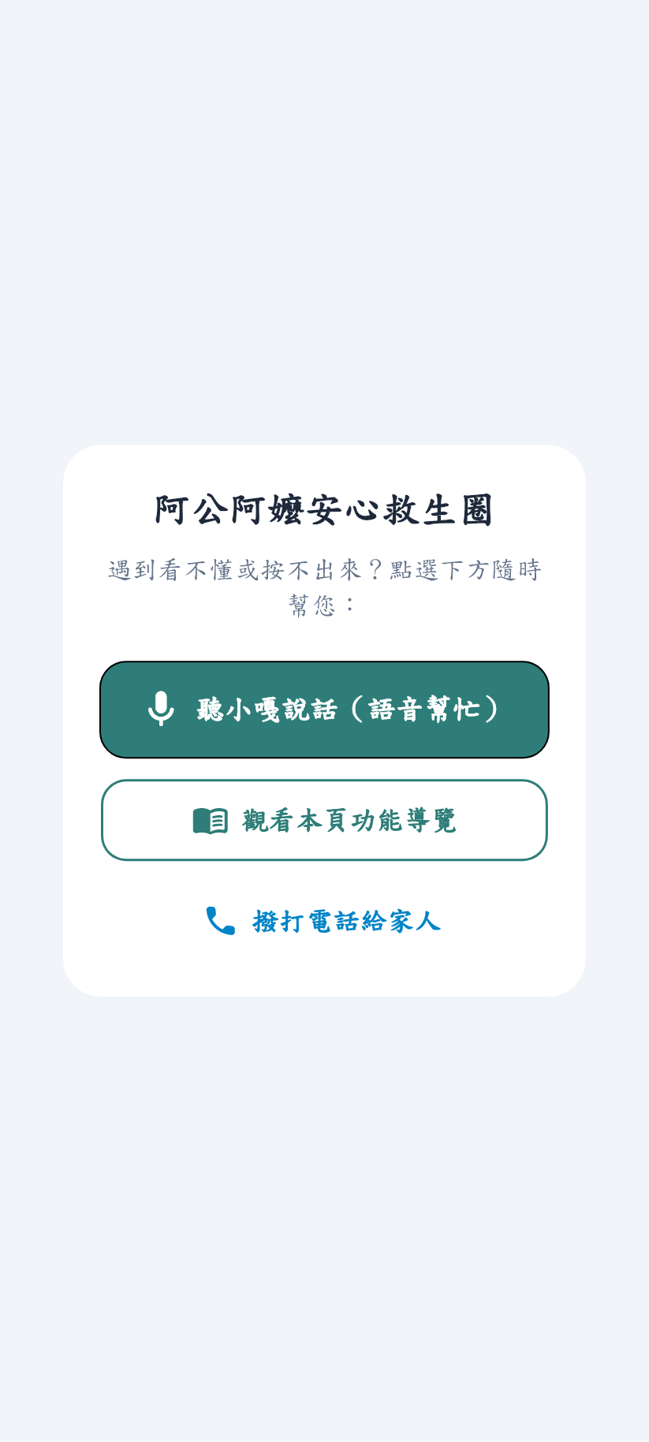
圖 12-2-8 阿公阿嬤安心救生圈全域導引介面
表 12-2-9 長者一鍵 SOS 緊急求助警報介面操作說明
項目 | 系統規格與操作詳細說明
畫面名稱 | 一鍵 SOS 緊急求助介面
適用角色 | 長者
核心功能 | 1. 超大紅色發光 SOS 觸控鈕：在長者端首頁或全域選單設置高辨識度之紅色求救按鈕。  2. 防誤觸 3 秒倒數計時：按下後介面啟動 3 秒倒數音效與同心圓波紋，長輩若不小心誤觸可隨時取消。  3. 救護車雙音警示蜂鳴器：啟動時以高分貝雙音警示音提醒現場周遭人員注意。  4. 多重推播與直撥連動：倒數結束立即向全體家屬手機發送最高優先級推播通知並自動啟動緊急視訊通話。
操作步驟 | 1. 長者發生跌倒、急性身體不適或遇到突發危險時，按下畫面頂部顯眼的「SOS」紅色圓鈕。  2. 畫面進入全螢幕緊急警戒狀態，開始 3 秒鐘緊急倒數計時。  3. 若為不小心誤按，於 3 秒內按下畫面下方「取消通報」即可解除警報。  4. 倒數完畢後，系統自動將當前 GPS 座標發送給所有家屬，並立即撥通緊急視訊連線。
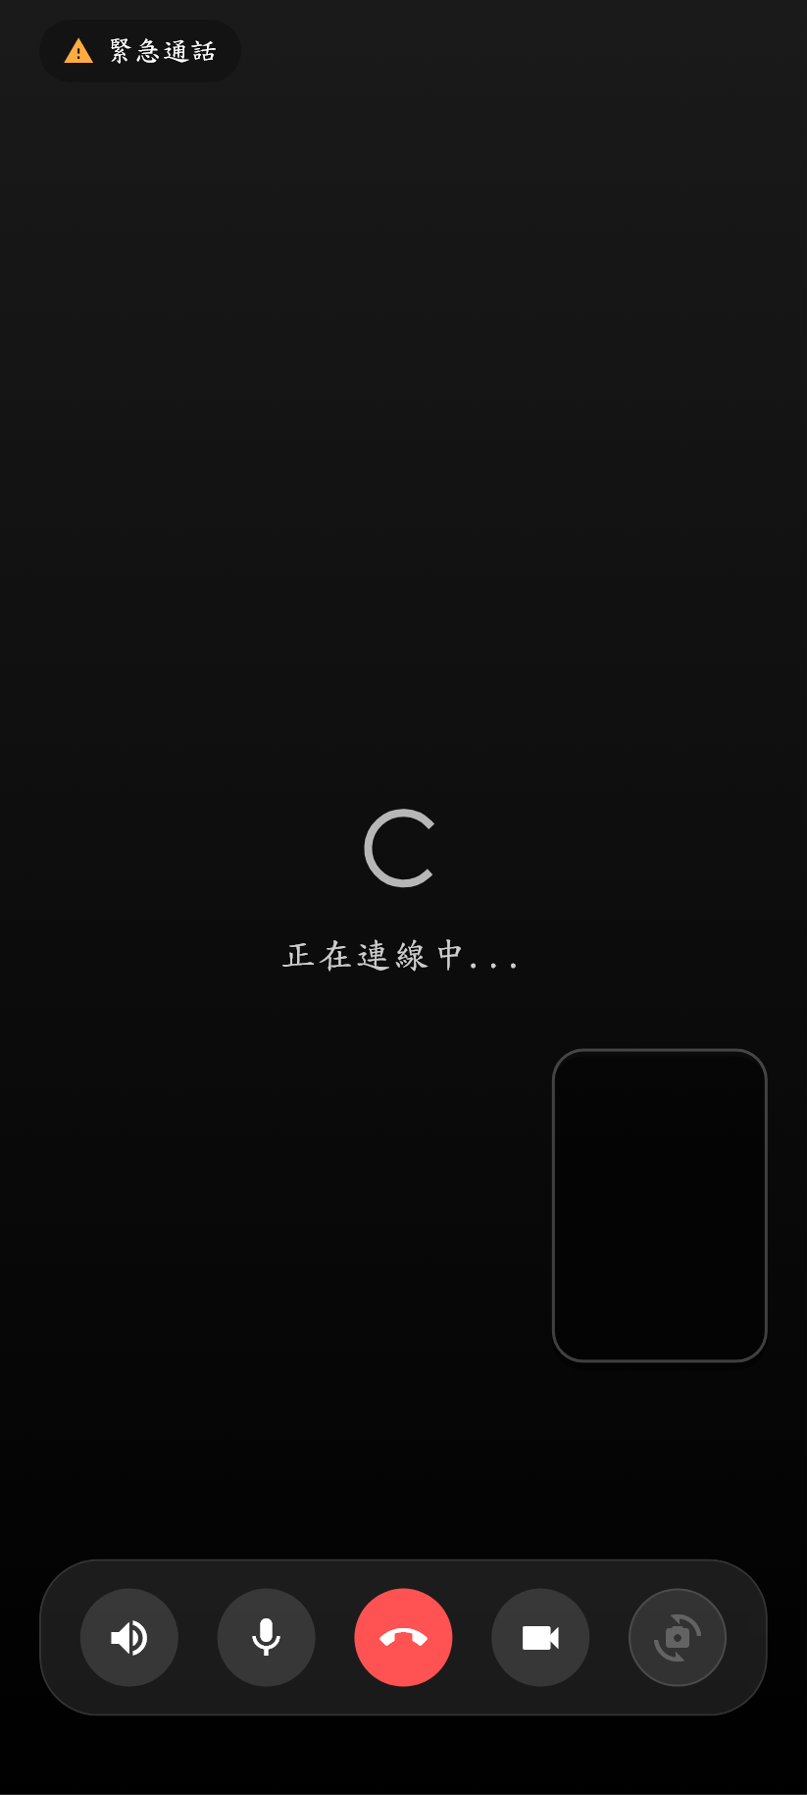
圖 12-2-9 長者一鍵 SOS 緊急求助警報介面
表 12-2-10 雙向全螢幕視訊守護通話介面操作說明
項目 | 系統規格與操作詳細說明
畫面名稱 | 雙向高畫質視訊連線
適用角色 | 長者與家屬
核心功能 | 1. WebRTC 低延遲硬體編碼通話：採用點對點直連技術，確保影音即時同步且清晰流暢。  2. 全螢幕大影像與浮動子畫面：長輩端預設顯示家屬全螢幕親切面容，右上角為本機鏡頭小視窗。  3. 防鎖屏與前台喚醒保護：支援螢幕常亮與覆蓋鎖屏介面接聽，防止通話意外中斷。  4. 簡明控制按鈕：底部僅保留「靜音」、「鏡頭切換」與「紅色掛斷」三大按鈕，操作毫無難度。
操作步驟 | 1. 當家屬來電時，長者螢幕響起溫馨來電鈴聲，點擊綠色大按鈕接聽。  2. 畫面自動進入全螢幕雙向視訊連線，長輩可看見兒女清晰畫面並直接交談。  3. 點擊左下方麥克風可切換靜音，點選中間按鈕可切換前/後置鏡頭。  4. 聊完天後點擊中間顯眼的紅色圓形按鈕即可掛斷電話。
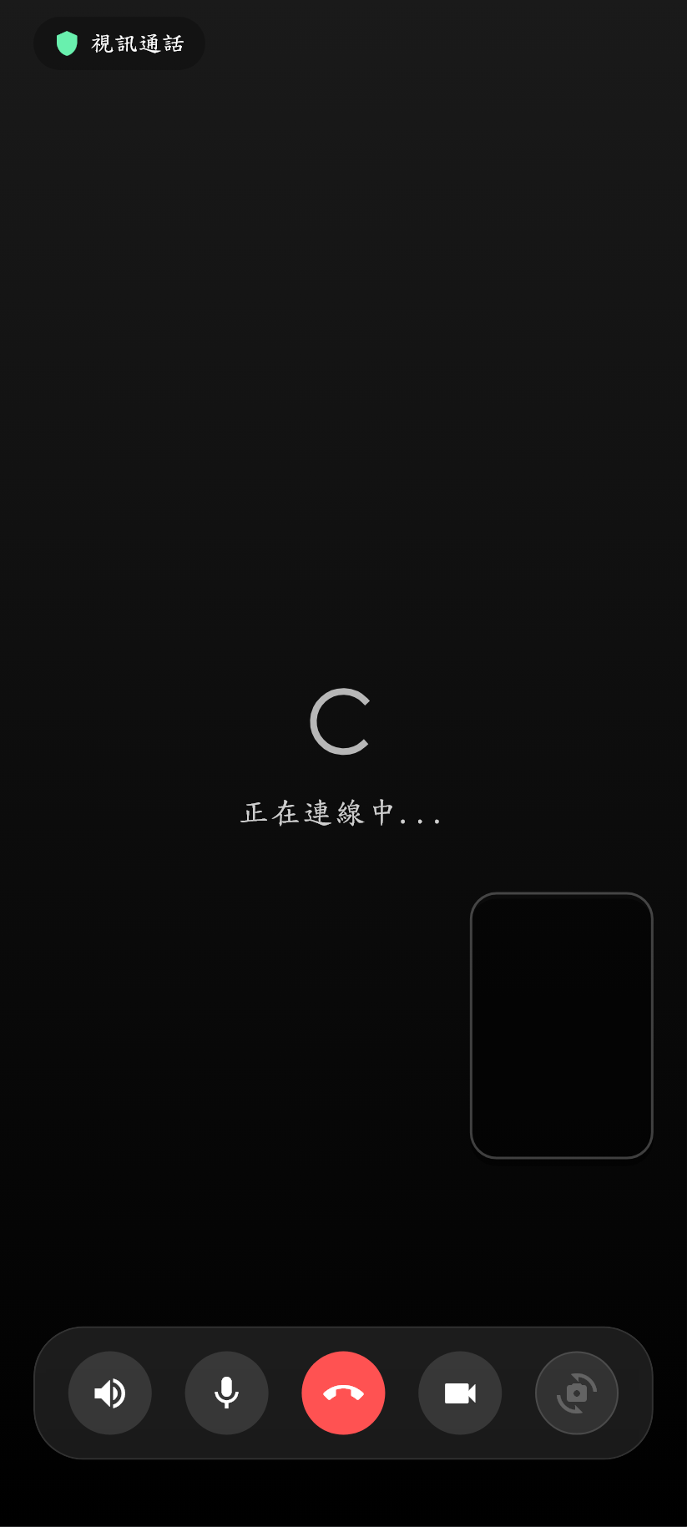
圖 12-2-10 雙向全螢幕視訊守護通話介面
表 12-2-11 長者專屬安全配對碼展示介面操作說明
項目 | 系統規格與操作詳細說明
畫面名稱 | 長者安全配對碼展示介面
適用角色 | 長者（供家屬現場或遠端查看）
核心功能 | 1. 4 位數專屬配對碼展示：以超大醒目字體呈現系統指派之專屬 4 位數字配對安全碼（如：8888）。  2. 雙向配對 QR Code：同時生成對應之動態 QR Code，家屬可使用手機相機掃描快速綁定。  3. 伺服器即時同步監聽：透過 Socket.IO 長連線監聽綁定成功事件，家屬一完成配對長者端自動跳轉首頁。  4. 快速重新登回記憶：提供一鍵還原前次登入者機制，長輩設備重啟亦可瞬間恢復守護狀態。
操作步驟 | 1. 新設備切換為長者模式後，系統於未綁定狀態下呈現專屬配對代碼畫面。  2. 畫面中央清晰顯示 4 位數字代碼與 QR Code 圖形。  3. 長輩只需向家屬念出此 4 位數數字，或讓家屬拿手機掃描螢幕上之 QR Code。  4. 後端驗證成功後，長輩端螢幕立即自動進入生活主畫面，無須手動輸入任何文字。
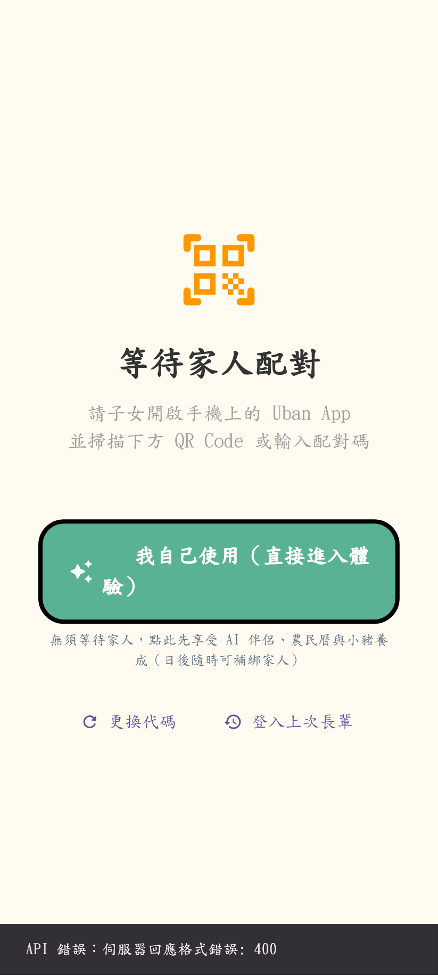
圖 12-2-11 長者專屬安全配對碼展示介面

12-3 家屬守護端使用手冊
家屬守護端是專為子女與家庭照顧成員打造的遠端關懷中樞。透過現代化極光風格儀表板，將長者之在線狀態、室內區域定位、今日心情雷達、最新安全警報以及戶外 GPS 移動軌跡融於一爐。家屬可在此一鍵發起高畫質視訊、透過 AI 照護副駕駛獲取溫馨話題建議、檢視居家 CCTV 串流、排定日常用藥作息、共編數位回憶錄，並運用智慧警報中心精準守護長輩安全，化解遠距照護的焦慮。
表 12-3-1 家屬守護首頁極光儀表板與狀態中樞介面操作說明
項目 | 系統規格與操作詳細說明
畫面名稱 | 家屬首頁中樞
適用角色 | 家屬照護者
核心功能 | 1. 長者在線極光卡片：以漸層極光卡片呈現長輩頭像、年齡、稱謂與即時在線連線狀態。  2. 室內區域幾何定位：串接 YOLOv8 邊界幾何空間辨識，顯示長輩目前在「客廳」或「臥室」。  3. 今日心情雷達卡：分析長輩語音互動情緒，視覺化呈現今日開心情緒指數與照護叮嚀。  4. 警報與戶外軌跡預覽：首頁即時收錄最新安全警報（如跌倒偵測）與戶外移動軌跡卡片。
操作步驟 | 1. 家屬登入後預設停留在底部第一項「首頁」分頁。  2. 瀏覽頂部極光卡片確認長輩目前裝置是否在線連線。  3. 檢視「目前所在區域」卡片確認長輩在屋內哪個房間活動。  4. 檢視「今日心晴指數」了解長輩心情，點擊「撥打電話聊聊」可直接發起語音通話關心。

圖 12-3-1 家屬守護首頁極光儀表板與狀態中樞介面
表 12-3-2 長者戶外 GPS 移動軌跡與停留點回溯地圖介面操作說明
項目 | 系統規格與操作詳細說明
畫面名稱 | 戶外定位軌跡地圖
適用角色 | 家屬照護者
核心功能 | 1. 即時經緯度座標標記：於 OpenStreetMap 地圖精確標示長者當前即時定位點與更新時間戳記。  2. 全日移動路徑連線：以高對比色軌跡折線回溯長者一整天之戶外移動動向。  3. 智慧停留點聚類辨識：標註長輩在公園、菜市場或便利商店之停留時長與抵達時間。  4. 日期回溯選擇器：支援切換至昨日或特定歷史日期，回顧長者過去之行動路線。
操作步驟 | 1. 於家屬首頁點選「戶外移動軌跡」卡片，進入全螢幕地圖追蹤介面。  2. 地圖中央藍色圖標即為長者目前所在地點，點擊可查看地址名稱。  3. 點選地圖上任一綠色「停留點」圓圈，查看長輩在該處之停留時間（例如：停留 35 分鐘）。  4. 點擊頂部日曆圖示可選擇過去日期查看歷史移動足跡。

圖 12-3-2 長者戶外 GPS 移動軌跡與停留點回溯地圖介面
表 12-3-3 家屬端 AI 照護副駕駛互動介面操作說明
項目 | 系統規格與操作詳細說明
畫面名稱 | AI 照護副駕駛對話介面
適用角色 | 家屬照護者
核心功能 | 1. 智慧話題與破冰建議：分析長者近期生活作息與情緒狀態，為子女提供暖心聊天主題與貼心叮嚀。  2. 自然語言用藥排程草擬：支援家屬以口語或文字指示（例如：每天早上八點提醒爸爸吃藥），由 AI 智慧解析並自動草擬排程。  3. 雙向語音與文字輸入：整合語音轉文字與鍵盤輸入欄位，家屬可口說輸入後自行確認送出。  4. 極光主題沉浸式體驗：採用高質感深藍金漸層介面，兼顧科技感與舒適視覺感受。
操作步驟 | 1. 於家屬端點選「AI 照護副駕駛」卡片進入智慧對話介面。  2. 閱讀助理主動推薦之破冰關懷提示（例如：詢問長輩今日散步狀況）。  3. 點選底部麥克風圖示口說「每天早上 8 點提醒爸爸吃降血壓藥」，系統自動辨識並草擬用藥排程。  4. 家屬確認內容無誤後點擊送出，排程即時同步至長者端設備。
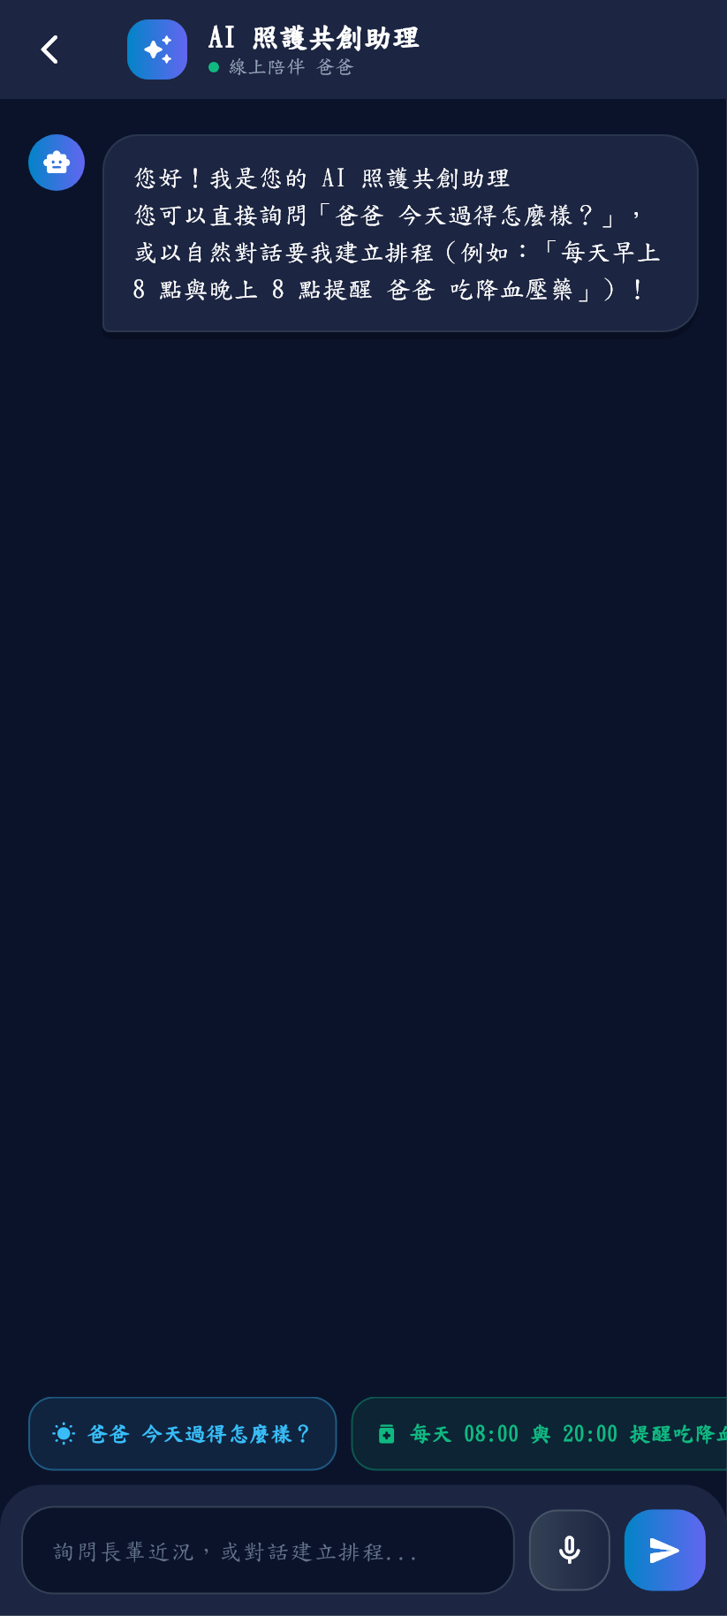
圖 12-3-3 家屬端 AI 照護副駕駛互動介面
表 12-3-4 家屬互動中樞與遠端通話發起介面操作說明
項目 | 系統規格與操作詳細說明
畫面名稱 | 家屬互動分頁
適用角色 | 家屬照護者
核心功能 | 1. 快捷通話控制台：提供超大視訊通話與語音電話發起鍵，支援快速遠端呼叫長者端平板。  2. AI 照護副駕駛：分析長者近期生活習慣與情緒波動，提供子女暖心話題建議。  3. 居家監視串流入口：整合客廳與臥室監控鏡頭之即時畫面快速瀏覽通道。  4. 生活時光牆快捷通道：瀏覽長輩今日在社群生活圈發布之祝福圖與互動動態。
操作步驟 | 1. 點擊底部導覽列第二個圖示（愛心通話符號）切換至「互動」專區。  2. 頂部提供「發起視訊」與「語音通話」快捷按鈕，點擊立即撥號給長輩。  3. 點選「AI 照護副駕駛」卡片，查看系統為您推薦的今日聊天主題（如：提醒多喝水、聊聊老照片）。  4. 點選「即時居家畫面」可快速跳轉至監控鏡頭進行即時守護巡視。

圖 12-3-4 家屬互動中樞與遠端通話發起介面
表 12-3-5 家庭生活時光牆與長者動態匯流介面操作說明
項目 | 系統規格與操作詳細說明
畫面名稱 | 家庭時光牆
適用角色 | 家屬照護者
核心功能 | 1. 長者日常動態串流：匯整長者發布之早安圖卡、完成任務紀錄與活動打卡。  2. 家庭成員溫馨留言板：子女與孫輩可上傳孫子生活照片、分享生活點滴給長輩觀看。  3. 點讚與送暖心祝福：家屬可對長輩動態給予點讚與留言鼓勵，增進代際情感連結。  4. 本機安全快取機制：具備離線快取支援，無網路環境亦能翻閱珍貴家庭時光。
操作步驟 | 1. 於互動專區或首頁點選「生活時光牆」進入專屬動態流。  2. 瀏覽長輩今日早晨送出的早安問候圖，點擊愛心圖示給長輩一個溫暖的讚。  3. 點擊右下角「發布貼文」按鈕，選取孫子近期照片並附上「阿公我們週末回去看你」字樣送出。  4. 貼文發布後，長者端平板將同步跳出溫馨通知並展示照片。
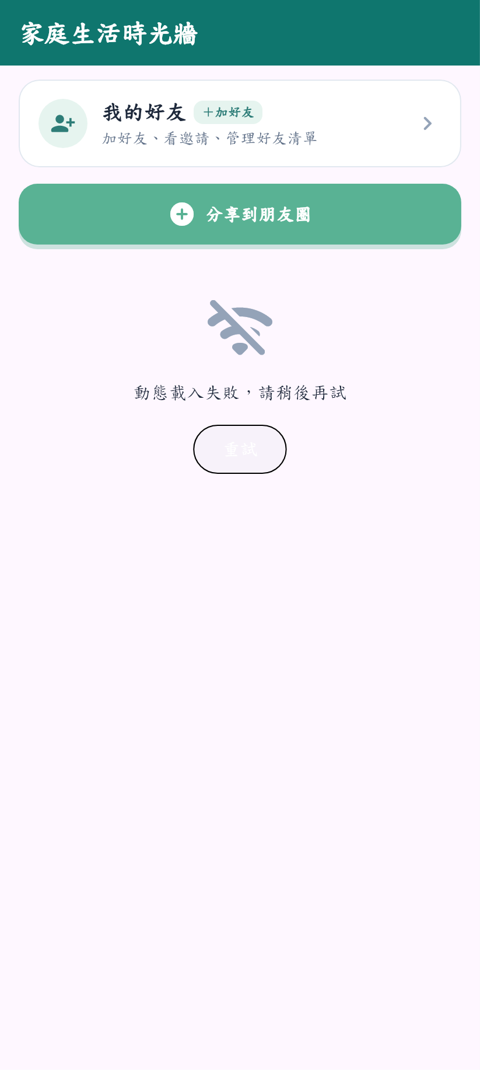
圖 12-3-5 家庭生活時光牆與長者動態匯流介面
表 12-3-6 居家 CCTV 即時監控串流畫面介面操作說明
項目 | 系統規格與操作詳細說明
畫面名稱 | 即時安全監控串流
適用角色 | 家屬照護者
核心功能 | 1. WebRTC 低延遲影像直連串流：以秒級延遲呈現客廳或臥室監控設備之即時影像畫面。  2. YOLOv8 AI 人體骨架跌倒檢測疊加：畫面自動繪製長者姿態骨架點，即時標記人體軀幹姿態變化。  3. 多鏡頭多視角切換：支援在多個已綁定之室內監控鏡頭之間自由切換畫面。  4. 遠端全雙工對話功能：可開啟鏡頭對講功能，家屬可直接透過手機向客廳鏡頭說話呼喚長輩。
操作步驟 | 1. 於首頁或互動分頁點擊「客廳監控設備」卡片進入監控串流。  2. 系統建立安全的 P2P 視訊連線，畫面載入客廳現場之即時彩色高畫質影像。  3. 若需切換房間，點擊頂部下拉選單切換至「臥室監視鏡頭」。  4. 點擊畫面下方「通話對講」按鈕即可直接發話，確認長輩在現場之活動狀況。

圖 12-3-6 居家 CCTV 即時監控串流畫面介面
表 12-3-7 智慧安全警報中心與跌倒事件檢視介面操作說明
項目 | 系統規格與操作詳細說明
畫面名稱 | 智慧安全警報中心
適用角色 | 家屬照護者
核心功能 | 1. 警報事件分類分級：清楚區分「緊急跌倒事件」、「異常久坐滯留」與「長者一鍵 SOS」等警報類別。  2. 警報狀態切換：具備「全部事件」、「未處理事件」與「已處理事件」分頁篩選。  3. 歷史事件時間篩選：支援日曆日期選取器，可精確回溯特定日期之所有異常記錄。  4. 警報詳情與佐證截圖：點擊警報卡片可檢視跌倒發生時間、觸發設備、事件描述與當下影像紀錄。
操作步驟 | 1. 點擊底部導覽列第三個圖示（數據分頁）中的「安全警報中心」進入。  2. 檢視未處理之紅色緊急事件（例如：客廳 10:15 疑似跌倒警報）。  3. 點擊事件卡片查看詳細描述與當時畫面。  4. 確認長輩安全無虞後，點擊「標記為已處理」按鈕，將事件更新為正常已確認狀態。
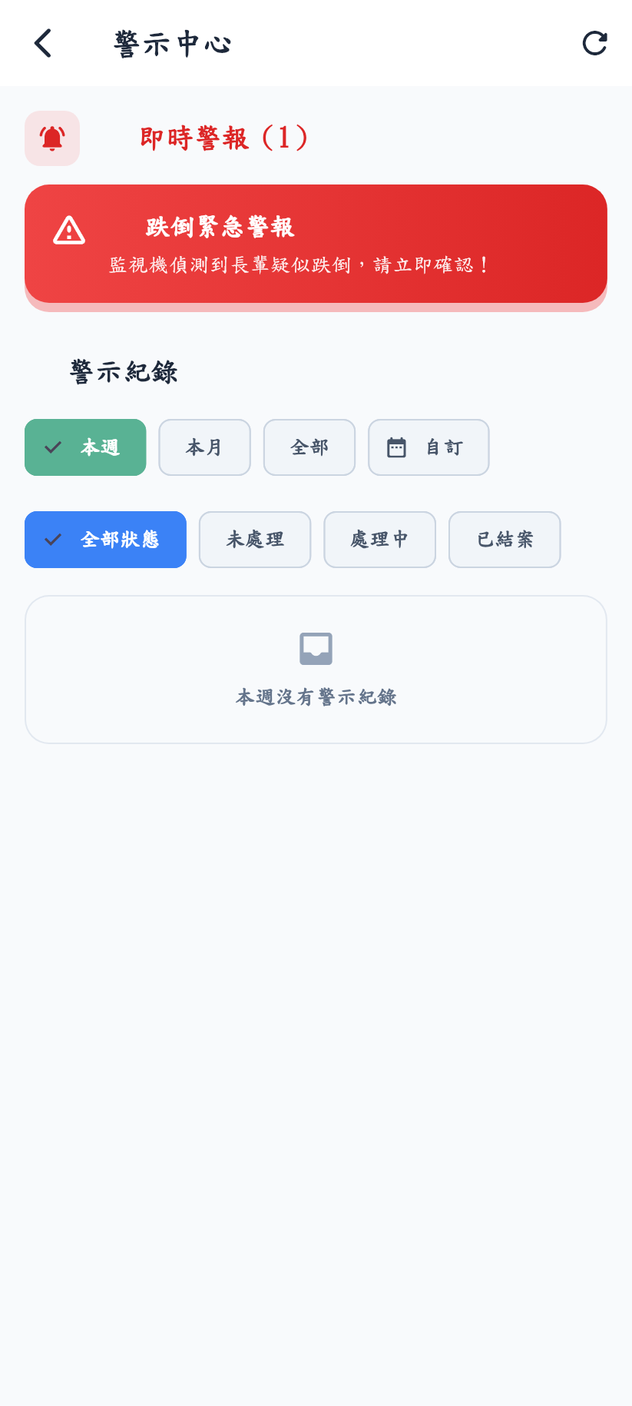
圖 12-3-7 智慧安全警報中心與跌倒事件檢視介面
表 12-3-8 長者每日用藥排程與健康管理介面操作說明
項目 | 系統規格與操作詳細說明
畫面名稱 | 用藥與健康提醒中心
適用角色 | 家屬照護者
核心功能 | 1. 週期性用藥時程設定：家屬可自訂長輩早、中、晚之服用藥物名稱、劑量與服用時間。  2. 智慧語音提醒同步：設定之用藥時間到達時，長者端平板自動響起柔和提示並由語音朗讀提醒服藥。  3. 服藥確認反饋回傳：長輩服藥後於平板按下「我吃過了」，家屬手機端同步更新綠色完成打勾標記。  4. 健康趨勢分析連動：視覺化統計長輩本週服藥遵從率與作息規律指數。
操作步驟 | 1. 於數據專區點選「用藥與健康管理」進入排程設定畫面。  2. 檢視今日之用藥時程清單（例如：早餐後 08:30 降血壓藥物 1 顆）。  3. 若需新增藥物，點擊右下角「＋」號輸入藥品名稱、時間與提醒備註後儲存。  4. 每日可檢視長輩之打卡狀態，若長輩逾時未服用，系統自動向家屬發送溫馨提醒。

圖 12-3-8 長者每日用藥排程與健康管理介面
表 12-3-9 長者數位人生回憶錄畫廊介面操作說明
項目 | 系統規格與操作詳細說明
畫面名稱 | 人生回憶錄畫廊
適用角色 | 家屬照護者
核心功能 | 1. Google Gemini 陪伴自傳萃取：自動將長輩平時與 AI 閒聊中的童年往事、工作回憶整理為動人篇章。  2. 年代故事卡片畫廊：依據主題（如「童年時光」、「青春歲月」、「成家立業」）精美卡片化展示。  3. 老照片與語音珍藏：支援為各章節上傳泛黃珍貴老照片，並可重播長輩當初講述該段故事的珍貴原音。  4. 世代傳承數位典藏：提供家庭成員共同閱讀與分享，成為最珍貴的家族記憶數位資產。
操作步驟 | 1. 於家屬數據分頁點選「人生回憶錄」進入畫廊展示專頁。  2. 瀏覽系統為長輩自動彙整之回憶錄故事卡片清單。  3. 點選任一故事（例如：「民國 50 年的家鄉老街」）閱讀文字自傳內容。  4. 點選「播放語音」可聆聽長輩親口講述這段故事的原音重現，點選「編輯」可協助長輩補充老照片。

圖 12-3-9 長者數位人生回憶錄畫廊介面
表 12-3-10 家屬端安全配對碼綁定操作介面操作說明
項目 | 系統規格與操作詳細說明
畫面名稱 | 家屬配對綁定介面
適用角色 | 家屬照護者
核心功能 | 1. 4 位數專屬配對碼輸入：提供特大 4 格數字輸入框，自動聚焦與位元推進，方便家屬手動輸入。  2. 相機掃描 QR Code 綁定：支援一鍵開啟手機相機掃描長者螢幕上的配對 QR Code 完成秒速綁定。  3. 後端防衝突與安全驗證：配對碼經過雜湊與有效期限防護，驗證無誤後自動建立家庭守護關係。  4. 即時狀態回饋：配對完成後立即彈出成功提示，並自動同步長者姓名與房間資訊回到首頁。
操作步驟 | 1. 家屬首次登入或需綁定新長輩時，進入「長輩綁定」介面。  2. 詢問長輩螢幕上所顯示之 4 位數字配對碼（例如：8888）。  3. 於 4 個輸入格子中依序鍵入數字，或點擊「掃描 QR Code」對準長者螢幕掃描。  4. 點擊「確認綁定」，系統通過驗證後即顯示綁定成功，自動載入該長輩之專屬首頁。
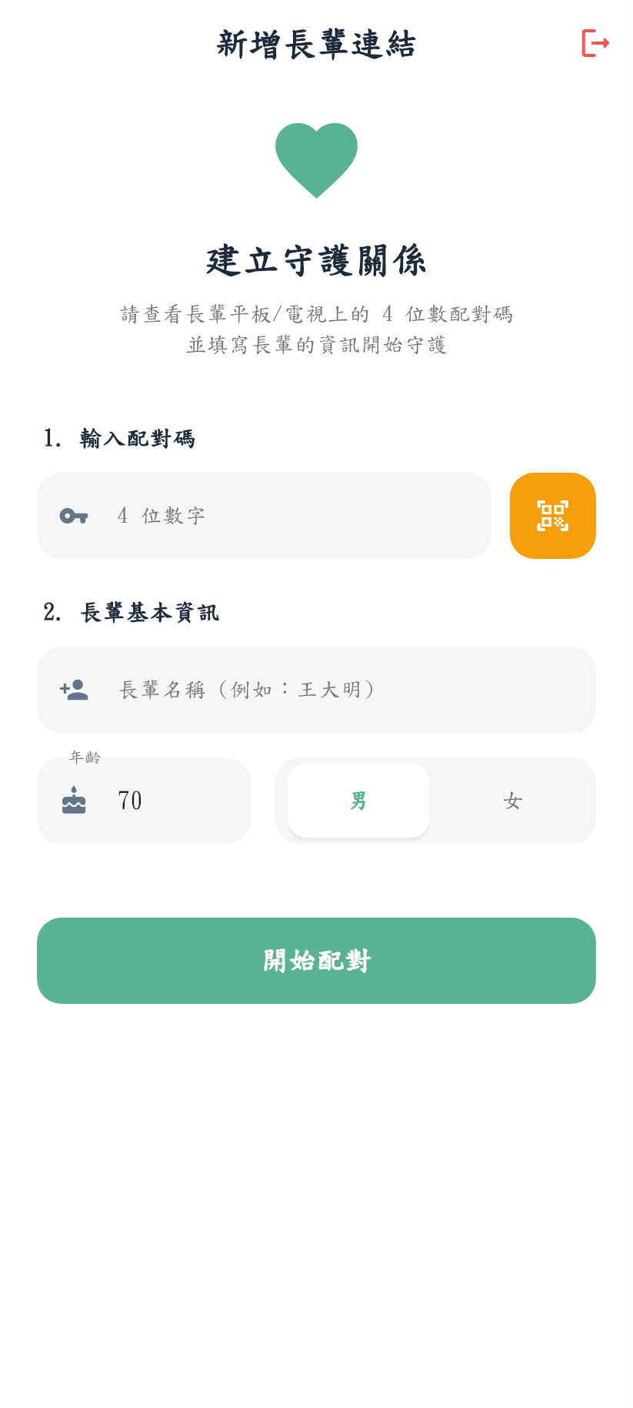
圖 12-3-10 家屬端安全配對碼綁定操作介面
表 12-3-11 家屬系統偏好設定與介面主題管理介面操作說明
項目 | 系統規格與操作詳細說明
畫面名稱 | 家屬資料與偏好設定
適用角色 | 家屬照護者
核心功能 | 1. 個人檔案管理：顯示家屬登入帳號、暱稱、聯絡電話與安全密碼變更入口。  2. 深色模式切換：提供深淺色主題切換開關，便於夜間或弱光環境下舒適瀏覽。  3. 通知與警報推播設定：可自訂跌倒事件、異常滯留、長輩提問之推播聲音與震動開關。  4. 安全登出與裝置管理：提供標準安全登出按鈕，完整釋放通訊連線與本機快取憑證。
操作步驟 | 1. 點擊底部導覽列第三個圖示（數據與設定符號）切換至個人設定分頁。  2. 於功能清單中可自由開啟或關閉「深色模式」以調整喜好的視覺主題。  3. 點選「通知設定」確認緊急警報之推播接收權限已維持開啟。  4. 若需切換其他帳號，滑至頁面最底端點選「登出帳號」完成安全登出。
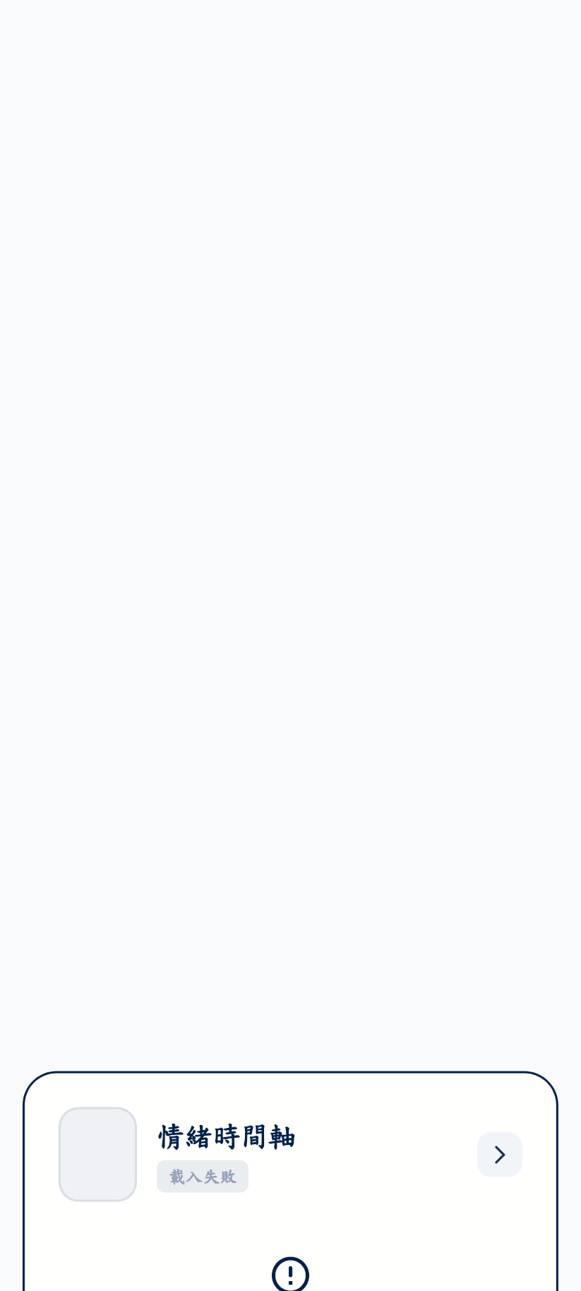
圖 12-3-11 家屬系統偏好設定與介面主題管理介面

